Análise
A nova implementação do SoC irá incluir um periférico GPIO. O GPIO (General Purpose input Output) é um conjunto de pinos num microcontrolador que podem ser programados para servir como saídas ou entradas digitais, possibilitando interagir com componentes externos como sensores ou atuadores.

Design
O periférico GPIO trata-se de um módulo simples cuja estrutura está representada na figura X.
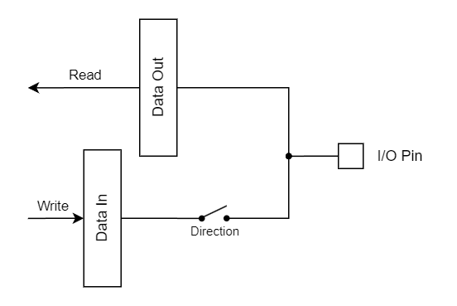
Em que os dados a serem colocados como saída são escritos para o registo de saída e os lidos escritos para o registo de entrada. O modo de funcionamento é regido pela direção definida (direction) em que se for 0, qualquer valor inserido externamente pelo porto I/O irá ser escrito no registo de entrada. Caso seja 1, o registo de saída acionará diretamente o porto I/O.

Implementação
(Assumindo que foi indicado que os periféricos são implementados com o AXI)
Dado que é necessário o controlo por AXI, utilizou-se a ferramenta do Vivado que permite criar e encapsular um novo periférico AXI. Esta ferramenta cria automaticamente um módulo personalizável que inclui uma interface com a lógica necessária para o uso do protocolo. O módulo criado também possui registos gerados automaticamente e, portanto, é possível usar estes registos para o periférico. Sendo assim, a estrutura do periférico GPIO será como a mostrada na figura X.

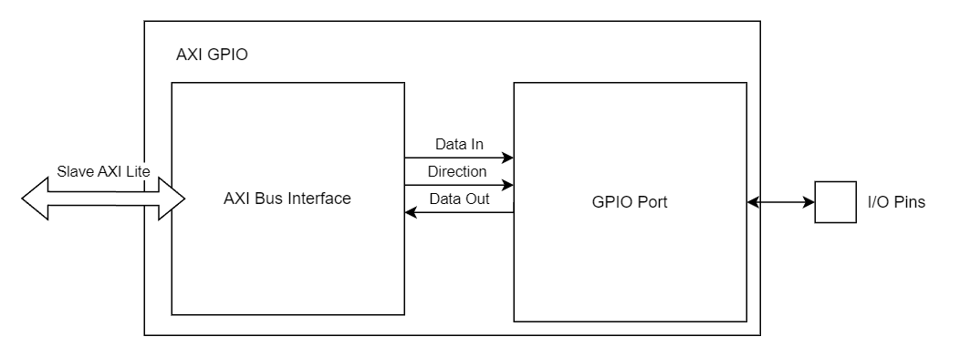
Dado as funcionalidades encapsuladas na interface AXI o módulo de GPIO só possuirá lógica combinacional para simplificar o seu funcionamento e implementação.
`timescale 1ns / 1ps

module GPIO_PORT_V3(

input direction,

input [7:0] data_in,
output [7:0] data_out,

inout [7:0] pin
);

assign pin = direction ? data_in : 8'hZZ;
assign data_out = pin;

endmodule

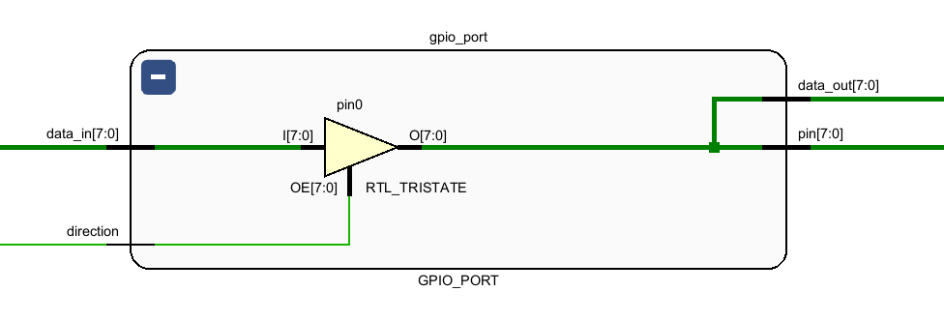
O módulo implementa basicamente um buffer de três estados controlado pela variável de direção. Se a direction seja 0, a saída do buffer será de alta impedância e caso exista um sinal nos pinos este acionará a saída de dados do periférico data_out. Se direction estiver a 1, então o sinal colocado em data_in será o mesmo colocado nos pinos.
Para interligar o GPIO criado com a interface AXI, foram acrescentados os wires e os portos necessários para permitir a interação entre os módulos e o exterior e instanciou-se o módulo no ficheiro GPIO_v1_0.v.
// Users to add ports here
inout [7:0] pin,
// User ports ends

// Add user logic here
GPIO_PORT_V3 gpio_port(
.direction(direction),
.data_in(data_in_gpio),
.data_out(data_out_gpio),
.pin(pin)
);
// User logic ends

wire [7:0] data_in_gpio;
wire [7:0] data_out_gpio;
wire direction;

Dentro do ficheiro GPIO_v1_0_S00_AXI.v que possui toda a lógica e registos do AXI acrescentou-se os seguintes portos.
// Users to add ports here
output [7:0] data_in_gpio,
output direction,
input [7:0] data_out_gpio,
// User ports ends

E a seguinte lógica foi acrescentada, de modo que o primeiro registo do AXI funcione como o registo principal do periférico e o segundo seja usado para definir o modo de funcionamento do GPIO.
// Add user logic here
assign data_in_gpio = slv_reg0[7:0];
assign direction = slv_reg1[0];
// User logic ends

Para permitir a leitura do periférico pelo registo de dados, independentemente do modo de operação do periférico a seguinte modificou-se o código de saída da seguinte forma.
begin
// Address decoding for reading registers
case ( axi_araddr[ADDR_LSB+OPT_MEM_ADDR_BITS:ADDR_LSB] )
2'h0 : reg_data_out <= direction ? slv_reg0 :
data_out_gpio;
2'h1 : reg_data_out <= slv_reg1;

Assim o conteúdo de slv_reg0 é preservado entre mudanças no modo de operação.
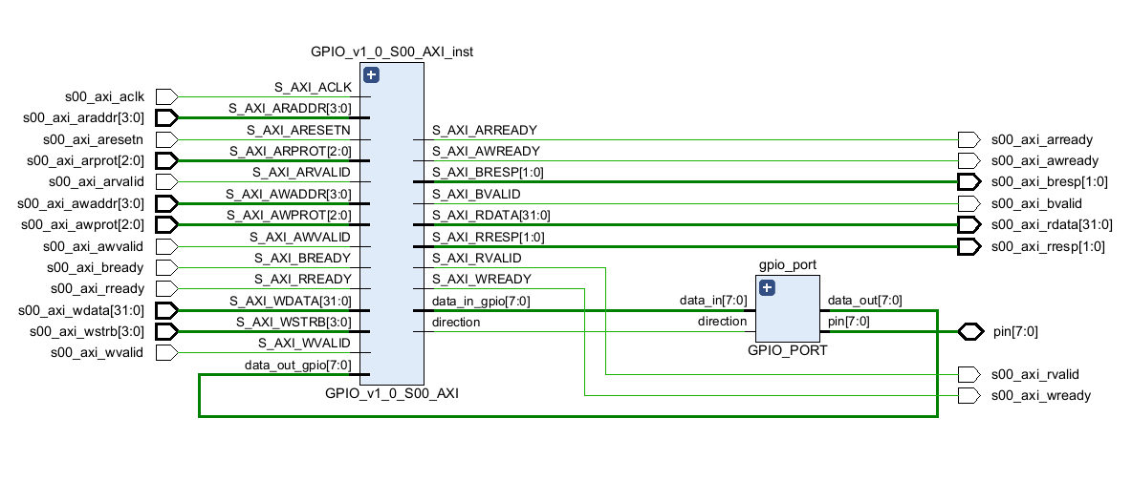

Testes
Para validar o comportamento do periférico implementado, em primeiro lugar testou-se o módulo separado da interface AXI e de seguida junto da mesma.

GPIO
A testagem do módulo realizou-se pelo seguinte teste:
- Definir modo de funcionamento como input;
- Conectar um sinal de 0xF1 nos pinos;
- Escrever 0x20 para a entrada;
- Mudar o modo de funcionamento para output;
- Escrever 0x55 para a entrada.
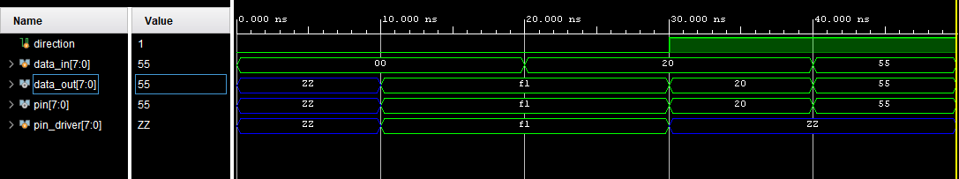
Como é possível observar o periférico atuou consoante o pretendido, colocando na saída o correto valor consoante a entrada de dados.

AXI
O teste com o AXI segue um método semelhante.
- Conectar um sinal de 0x15 nos pinos;
- Escrever 0x20 para o registo 0x00;
- Escrever 0x01 para o registo 0x04 para mudar modo de funcionamento para output;
- Escrever 0x55 para o registo 0x00;
- Ler o Registo 0x00.
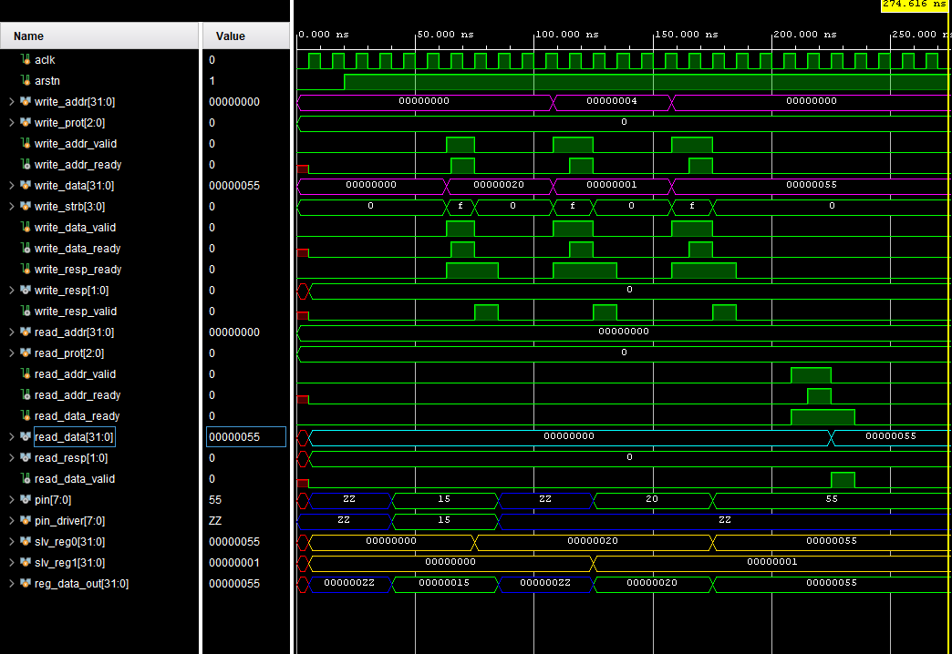
Como se verifica na figura, o módulo comporta-se como esperado conforme as operações de escrita e leitura realizadas.

